IMPLEMENTASI DECENTRALISASI MARKETPLACE DENGAN ETHEREUM DAN SMART CONTRACTS

**Muhammad Ruslan Maulani, S.Kom., MT 1, Yudhi Fadilah2, Dini Hamidin, S.Si.,MBA., M.T3**

D 3 Teknik Informatika, Universitas Logistik dan Bisnis Internasional

[ruslanmaulani@poltekpos.ac.id](mailto:ruslanmaulani@poltekpos.ac.id) 1, fayudhi@gmail.com 2, [dinihamidin@poltekpos.ac.id](mailto:dinihamidin@poltekpos.ac.id) 3

|  |  |  |
| --- | --- | --- |
| **Article Info** |  | **ABSTRACT** |
| ***Article history:***  Received …  Revised …  Accepted … |  | Gunakan dokumen ini sebagai template untuk menyusunan artikel. Artikel dapat berupa full Bahasa Inggris (-*diutamakan-*) atau Bahasa Indonesia. Bagian abstrak memuat informasi terkait penelitian apa yang hendak akan dilakukan dan hasil yang diperoleh pada penelitian harus disampaikan. Setelah makalah diterima, dan perbaikan terakhir silahkan dikirimkan kepada kami, dokumen elektronik ini akan diformat lebih lanjut oleh redaksi JAIC. Dalam abstrak, anda seharusnya tidak merujuk publikasi lainnya. Buatlah abstrak dalam bahasa Inggris. |
| ***Keyword:***  *Pilih maksimum lima kata kunci atau frase yang diurutkan menurut abjad, dan dipisahkan dengan koma. Keyword1, Keyword2, Keyword3.* |
| Creative Commons License  This is an open access article under the [CC–BY-SA](https://creativecommons.org/licenses/by-sa/4.0/) license. |

**I. Pendahuluan**

Teknologi blockchain telah merevolusi banyak aspek dalam berbagai industri, termasuk marketplace, dengan menghadirkan peluang untuk menciptakan marketplace yang lebih transparan, aman, dan terdesentralisasi. *Ethereum*, sebagai platform blockchain yang mendukung *smart contracts*, menyediakan ekosistem ideal untuk membangun marketplace terdesentralisasi. Smart contracts memungkinkan otomatisasi transaksi tanpa perlu pihak ketiga, mengurangi risiko kecurangan, dan meningkatkan efisiensi. Marketplace konvensional masih menghadapi berbagai masalah seperti biaya transaksi tinggi, keterlibatan pihak ketiga, dan potensi manipulasi data. Implementasi marketplace terdesentralisasi dengan Ethereum dan smart contracts diharapkan menjadi solusi inovatif untuk mengatasi masalah tersebut. Penggunaan teknologi ini memberikan kontrol lebih besar kepada pengguna dan memastikan bahwa transaksi dijalankan sesuai ketentuan yang disepakati, menghilangkan kebutuhan otoritas pusat. Selain itu, blockchain menawarkan transparansi dan keamanan tinggi dengan pencatatan transaksi permanen yang dapat diaudit, meningkatkan kepercayaan dan akuntabilitas. Dengan meningkatnya adopsi teknologi blockchain, penelitian ini bertujuan mengeksplorasi penerapan marketplace terdesentralisasi menggunakan *Ethereum* dan *smart contracts*, serta menganalisis keuntungan dan tantangan yang dihadapi dalam implementasinya.

**II. Metode**

Cara termudah untuk mengikuti aturan format halaman JAIC adalah menggunakan format dalam dokumen ini. Simpanlah file ini dengan nama lainnya, lalu ketikkan isi makalah anda ke dalamnya.

1. *Layout Halaman*

Makalah anda harus menggunakan kertas ukuran A4 yaitu berukuran lebar 21 cm dan panjang 29,7 cm. Margin halaman perlu diatur sebagai berikut:

* Atas = 1,9 cm
* Bawah = 4,3 cm (lebar ini untuk pemasangan logo)
* Kiri = 2 cm
* Kanan = 1,43 cm

Makalah anda harus dituliskan dalam format dua kolom dengan spasi antara kolom adalah 4,22 mm.

**2.1 Use Case**

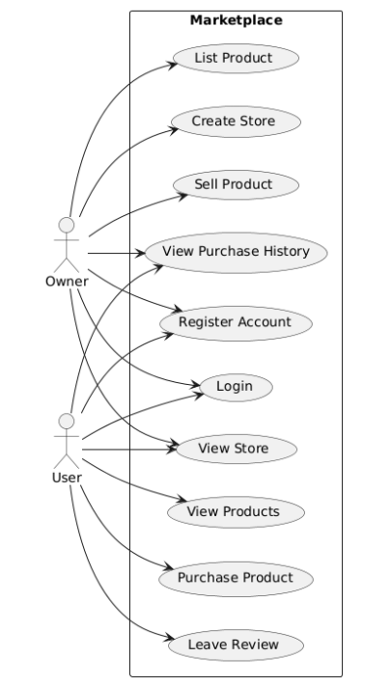

Gambar 1. Use Case

Use case diagram yang ditampilkan menggambarkan interaksi antara dua jenis pengguna, yaitu Owner dan User, dalam sistem marketplace terdesentralisasi berbasis *Ethereum* dan *smart contracts*. Owner memiliki kemampuan untuk mendaftarkan produk, membuat toko, menjual produk, serta melihat riwayat pembelian. Sementara itu, User dapat mendaftarkan akun, login, melihat toko dan produk yang tersedia, melakukan pembelian, serta memberikan ulasan terhadap produk yang dibeli. Diagram ini menggambarkan bagaimana marketplace ini memfasilitasi interaksi langsung antara pemilik toko dan pembeli, serta mengeliminasi kebutuhan pihak ketiga dalam transaksi, yang meningkatkan transparansi dan efisiensi melalui otomatisasi menggunakan smart contracts.

**2.2 Class Diagram**

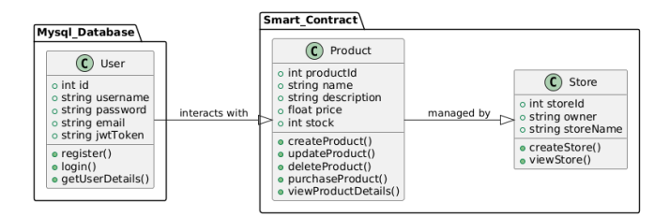

Gambar 2. Class Diagram

Diagram kelas yang ditampilkan menunjukkan interaksi antara komponen-komponen dalam sistem marketplace terdesentralisasi berbasis Ethereum dan smart contracts.

**III. Hasil dan Pembahasan**

3.1 Pengujian Black Box

TABEL I PENGUJIAN BLACK BOX

|  |  |  |  |  |
| --- | --- | --- | --- | --- |
| No. | Pengujian | Skenario Uji | Hasil yang diharapkan | Hasil Pengujian |
| 1. | Menu Login | Menginput username | Username berhasil di input | Berhasil |
|  |  | Menginput password | Password berhasil di input | Berhasil |
|  |  | Menekan tombol login | Pengguna berhasil login | Berhasil |
| 2. | Menu Halaman Pendaftaran atau registrasi | Menginput username | Username baru berhasil di input | Berhasil |
|  |  | Menginput Password | Password baru berhasil di input | Berhasil |
|  |  | Menginput ethAddress | EthAddress berhasil di input | Berhasil |
|  |  | Menginput PrivateKey | PrivateKey berhasil di input | Berhasil |
| 3. | Menu Halaman Utama | Menampilkan Halaman Utama setelah berhasil login | Halaman ditampilkan setelah berhasil login | Berhasil |
| 4. | Menu Halaman Pembuatan Toko | Menginput Nama Toko | Nama toko berhasil di input | Berhasil |
| 5. | Menu Halaman Pembuatan Produk | Menginput Nama Produk | Data berhasil di input | Berhasil |
|  |  | Menginput Harga Produk | Data berhasil di input | Berhasil |
|  |  | Menginput Gambar Produk | Data berhasil di input | Berhasil |
| 6. | Menu Halaman Daftar Produk | Menampilkan Halaman Daftar Produk | Data yang sudah di inputkan akan ditampilkan pada halaman Daftar Produk | Berhasil |
| 7. | Menu Pembelian | Melakukan pembelian pada Produk | Data produk yang sudah diinputkan dapat dibeli oleh pengguna | Berhasil |
| 8. | Menu Daftar Koleksi | Menampilkan Halaman Daftar Koleksi dari Produk yang telah dibeli | Data produk yang telah dibeli dapat ditampilkan pada halaman Daftar Koleksi | Berhasil |

**3.2** **Pengujian Truffle Unit Test**

TABEL II Pengujian Truffle Unit Test

|  |  |  |  |
| --- | --- | --- | --- |
| No | Pengujian | Skenario Uji | Hasil Pengujian |
| 1. | Pendaftaran Pengguna | Melakukan Uji Pendaftaran Pengguna | Berhasil |
| 2. | Membuat Toko | Melakukan Uji Pembuatan Toko dengan Pengguna yang sudah terdaftar | Berhasil |
| 3. | Membuat Produk | Melakukan Uji Pembuatan Produk atau Menambah Produk Setelah pembuatan Toko Berhasil | Berhasil |
| 4. | Melakukan Pembelian Produk | Melakukan Uji Pembelian Produk setelah Toko dan Produk dibuat | Berhasil |

Semua baris pertama pada permulaan paragraf harus diformat menjorok ke dalam, dengan format rata kiri dan kanan (*justified*).

1. *Format Teks*

Seluruh dokumen harus diketik dalam fonta *Times New Roman*, dengan acuan ukuran teks terlihat pada Tabel 1.

TABEL I  
Acuan Ukuran Teks

|  |  |  |  |
| --- | --- | --- | --- |
| **Teks** | **Format (*Times New Roman*)** | | |
| **Biasa**  **(*Regular*)** | **Tebal (*Bold*)** | **Miring**  **(*Italic*)** |
| 8 | Judul tabel (*Small Caps*),  Judul Gambar,  Daftar Pustaka |  | pustaka di dalam daftar pustaka (sebagian) |
| 9 | Email penulis (*font Courier*),  teks di dalam tabel | abstrak, isi makalah | judul abstrak (*italic* dan *bold*) |
| 10 | Judul Bab tingkat 1 (*Small Caps*),  Paragraf |  | Judul Bab tingkat 2 dan tingkat 3, informasi institusi penulis |
| 11 | Nama penulis |  |  |
| 24 | Judul makalah |  |  |

1. *Judul Makalah dan Detil Penulis*

Judul makalah harus berukuran 24 pt, *Times New Roman*, rata tengah, seperti contoh. Nama penulis harus dalam ukuran 11 pt. Nama institusi penulis harus dalam ukuran 10 pt dan cetak miring (*italic*). Alamat email harus dalam ukuran 9 pt dengan teks *Courier*.

Setiap huruf pertama pada setiap kata pada judul diketik dalam huruf besar kecuali kata - kata penghubung seperti “di”, “dan”, “atau”, “dengan”, “ke”, “yang”, “untuk”, “dari”, “jika”, atau “dari”.

Gelar akademis (seperti Dr., Ir., atau ST.) maupun gelar profesional (seperti Direktur atau Manajer) tidak boleh dicantumkan dalam nama penulis.

Untuk menghindari kebingungan, nama belakang atau nama keluarga penulis harus dituliskan di akhir. Contohnya Widodo B. Wahyu.

Setiap penulis harus mencantumkan informasi afiliasi mereka, minimum nama institusi dan alamat di mana penulis bekerja. Apabila tidak bekerja di institusi perguruan tinggi, penulis juga tetap perlu mencantumkan nama dan alamat perusahaan tempat kerja.

Alamat email wajib dicantumkan sebagai informasi kontak pengarang.

1. *Sub-Bab*

Sub-bab tidak boleh lebih dari 3 tingkatan. Semua judul sub-bab harus diketik dalam teks 10 pt. Setiap huruf pertama pada setiap kata pada judul diketik dalam huruf besar kecuali kata-kata penghubung seperti “di”, “dan”, “atau”, “dengan”, “ke”, “yang”, “untuk”, “dari”, “jika”, atau “dari”.

1. *Judul Bab tingkat 1*: Judul Bab tingkat 1 harus disusun dalam *Small Caps*, rata tengah dan dinomori dengan nomor romawi (I, II, III, dst). Contohnya lihat Bab I Pendahuluan.
2. *Judul Bab tingkat II:* Judul Bab tingkat 2 harus dibuat cetak miring (*italic*) dan diberi nomor A, B, C, D, dan seterusnya, diikuti titik. Untuk judul, setiap huruf pertama pada setiap kata pada judul diketik dalam huruf besar kecuali kata-kata penghubung seperti “di”, “dan”, “atau”, “dengan”, “ke”, “yang”, “untuk”, “dari”, “jika”, atau “dari”.
3. *Judul Bab tingkat III:* Judul Bab tingkat 3 harus diketik menjorok ke dalam. Kata-kata dalam cetak miring (*italic*) dan diberi nomor urut 1,2,3, dst. Judul Bab tingkat 3 diikuti dengan titik dua (:) seperti pada contoh di file ini. Isi dari Bab tingkat 3 harus langsung mengikuti tanda titik dua di paragraf yang sama. Contohnya, paragraf ini adalah isi untuk bab tingkat 3.
4. *Gambar dan Tabel*

Gambar-gambar dan tabel-tabel harus dibuat rata tengah dalam 1 kolom. Jika gambar dan tabelnya sangat besar, dapat dibuat sepanjang lebar halaman menggunakan kedua kolom. Jika anda membuat tabel dan gambar yang menggunakan lebih dari 1 kolom, maka tabel atau gambar tersebut harus ditempatkan di paling atas atau paling bawah halaman yang bersangkutan.

Gambar 1.Contoh di atas adalah contoh grafik garis menggunakan warna yang berbeda yang dapat memberikan kontras yang baik di layar maupun di proceeding cetakan.

Gambar 1 menunjukkan contoh gambar yang memiliki resolusi rendah yang tidak akan diterima, sedangkan Gambar 3 menunjukkan gambar dengan resolusi yang cukup. Pastikan bahwa resolusi gambar sudah mencukupi untuk mendapatkan detil yang diperlukan.

Harap periksa semua gambar dalam makalah anda, baik di layar maupun dalam cetakan hitam putih. Pada saat anda memeriksa cetakan hitam putih, harap periksa:

* Semua warna yang digunakan memberikan kontras yang baik dalam bentuk warna maupun hitam putih.
* Gambar yang dipakai terlihat jelas,
* Semua tulisan yang ada pada gambar harus terbaca.

1. *Judul Gambar*

Gambar-gambar harus diberi nomor urut 1,2,3,....dst. font *Times new Roman*, 8 pt. Judul yang hanya 1 barus harus dibuat rata tengah (contoh Gambar 1), sementara judul yang lebih dari 1 baris (contoh Gambar 2) harus dibuat rata kiri kanan (*justified*). Penyebutan rujukan pada gambar harus segera ditempatkan setelah gambar yang bersangkutan contohnya pada Gambar 1.

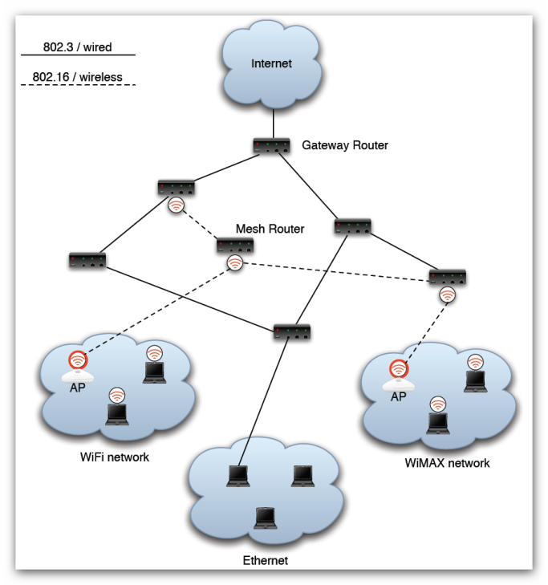

Gambar 3. Contoh gambar dengan resolusi yang dapat diterima

1. *Judul Tabel*

Tabel-tabel harus diberi nomor dengan angka Romawi I, II, III,..dst. Judul Tabel ditempatkan di tengah, dengan *Times New Roman*, 8 pt, *Small Caps*. Setiap kata pada tabel harus dibuat dalam huruf besar, kecuali kata-kata sambung seperti “di”, “dan”, “atau”, “dengan”, “ke”, “yang”, “untuk”, “dari”, “jika”, atau “dari”. Paragraf yang merujuk pada tabel yang bersangkutan harus ditempatkan sebelum Tabel tersebut seperti terlihat pada Tabel 1.

1. *Nomor Halaman, Header, dan Footer*

Tidak boleh ada penomoran halaman, header, maupun footer. Panitia akan menambahkan bagian ini sebelum prosiding dicetak.

1. *Tautan dan Bookmarks*

Semua tautan ke alamat internet dan *bookmarks* akan dihapuskan dari makalah pada saat pemrosesan makalah untuk publikasi. Jika anda perlu memberikan referensi pada alamat email tertentu di makalah anda, anda harus mengetikkan alamat email maupun tautan dengan menggunakan teks tanpa menggunakan format *links*.

1. *Daftar Pustaka*

Daftar pustaka menggunakan aplikasi/tool reference manager atau <https://www.mendeley.com/> dengan format IEEE minimal **10 artikel jurnal**.

1. *Jumlah Halaman Paper*

Jumlah halaman antara 4-15 halaman untuk setiap artikel, sudah termasuk daftar pustaka.

**IV. Kesimpulan**

Marketplace desentralisasi berbasis blockchain, khususnya Ethereum, dapat menciptakan sistem yang lebih transparan, aman, dan efisien melalui smart contracts yang mengotomatiskan transaksi tanpa perantara. Ini tidak hanya mengurangi biaya dan risiko pihak ketiga, tetapi juga memastikan transaksi berjalan sesuai ketentuan yang disepakati. Penelitian ini mengevaluasi keuntungan seperti peningkatan keamanan dan transparansi serta pengurangan biaya transaksi, juga tantangan berupa kompleksitas teknis dalam pengembangan smart contracts, skala, dan interoperabilitas. Dengan fokus pada teknologi blockchain, smart contracts, dan analisis keamanan, penelitian ini menunjukkan bagaimana teknologi dapat memodernisasi dan meningkatkan efektivitas marketplace digital.

**Ucapan Terima Kasih**

Judul untuk bagian ucapan terima kasih. Ucapan terima kasih diberikan pada institusi atau perusahaan yang mendanai riset.

Daftar Pustaka

1. S. M. Metev & V. P. Veiko, *Laser Assisted Microtechnology*, 2nd ed., R. M. Osgood, Jr., Ed. Berlin, Germany: Springer-Verlag, 1998.
2. J. Breckling, Ed., *The Analysis of Directional Time Series: Applications to Wind Speed and Direction*, seri Lecture Notes in Statistics. Berlin, Germany: Springer, 1989, vol. 61.
3. S. Zhang, C. Zhu, J. K. O. Sin, &P. K. T. Mok, “A novel ultrathin elevated channel low-temperature poly-Si TFT,” *IEEE Electron Device Lett.*, vol. 20, pp. 569–571, Nov. 1999.
4. M. Wegmuller, J. P. von der Weid, P. Oberson, & N. Gisin, “High resolution fiber distributed measurements with coherent OFDR,” *Prosiding ECOC’00*, 2000, paper 11.3.4, p. 109.
5. R. E. Sorace, V. S. Reinhardt, &S. A. Vaughn, “High-speed digital-to-RF converter,” U.S. Patent 5 668 842, Sept. 16, 1997.
6. (2002) The IEEE website. [Online].Tersedia: http://www.ieee.org/
7. M. Shell. (2002) IEEEtran homepage on CTAN. [Online]. Tersedia: http://www.ctan.org/tex-archive/macros/latex/contrib/supported/IEEEtran/
8. *FLEXChip Signal Processor (MC68175/D)*, Motorola, 1996.
9. “PDCA12-70 data sheet,” Opto Speed SA, Mezzovico, Switzerland.
10. A. Karnik, “Performance of TCP congestion control with rate feedback: TCP/ABR and rate adaptive TCP/IP,” M. Eng. thesis, Indian Institute of Science, Bangalore, India, Jan. 1999.
11. J. Padhye, V. Firoiu, &D. Towsley, “A stochastic model of TCP Reno congestion avoidance and control,” Univ. of Massachusetts, Amherst, MA, CMPSCI Tech. Rep. 99-02, 199